Datum | Menü I | Menü II | Abendbeilage
Montag  01.05.2017 | Reissuppe  Grün-weißer Spargelrisotto in Weißwein-Sahne-Sauce  Eierlikörcreme | Reissuppe  Bunte Kartoffelspieße mit Paprika*  Eierlikörcreme | Flammkuchen
Dienstag  02.05.2017 | Spargelcremesuppe  Leberkäse mit Spiegelei, Bratkartoffeln und Krautsalat  Erdbeer-Buttermilchdessert | Spargelcremesuppe  Pasta mit geschmorten Datteltomaten und frischen Kräutern*  Erdbeer-Buttermilchdessert | Hawaii Toast
Mittwoch  03.05.2017 | Schnittbohnenuntereinander mit Speck und Zwiebeln  Fruchtquark | Gemüsebrühe  Salatkranz mit Bratkartoffeln und Ei*  Fruchtquark | Falafel mit Kräuterquark
Donnerstag  04.05.2017 | Erbsencremesuppe  Reibekuchen mit Apfelmus  Schokoladenpudding | Erbsencremesuppe  Vegetarischer Tomatenkuchen mit Gurkensalat*  Schokoladenpudding | Wiener Würstchen im Schlafrock
Freitag  05.05.2017 | Tomatensuppe  Heringstipp mit Salzkartoffeln und Salat  Gefüllte Pfirsiche | Tomatensuppe  Gemüseomelette mit Mozzarella*  Gefüllte Pfirsiche | Rote Grütze
Samstag  06.05.2017 | Serbische Bohnensuppe mit Mettbällchen  Schokokuss | Käse-Lauchsuppe mit Baguette*  Schokokuss | Bananen
Sonntag  07.05.2017 | Grießklößchen -Suppe  Spargel mitgekochtem Schinken, Salzkartoffeln und Sauce Hollandaise  Cappuccino -Creme mit Sahne | Grießklößchen-Suppe  Schwäbische Teigtaschen im Gemüsesud und Salat*  Cappuccino-Creme mit Sahne | Süßer Joghurt
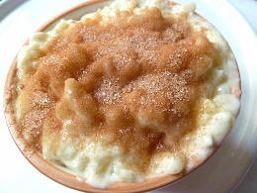
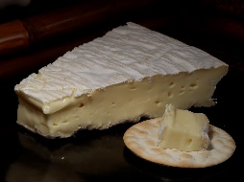
Speiseplan
Guten Appetit wünscht Ihnen das Küchenteam! *Vegetarische Schonkost
Ihre Ansprechpartnerin: Frau Zilic Pavlovic 633

